Міністерство освіти і науки України
Національний технічний університет України «КПІ» імені Ігоря Сікорського
Кафедра обчислювальної техніки ФІОТ

ЗВІТ
з лабораторної роботи №1
з навчальної дисципліни "Надійність комп'ютерних систем"

Тема:
ОБЧИСЛЕННЯ ПОКАЗНИКІВ НАДІЙНОСТІ ЗА ДАНИМИ
ВИПРОБУВАНЬ

Виконав
студент 4 курсу ФІОТ
групи ІО-71
Чижевич В.О.

Перевірив
Іваніщев Б.В.

Київ 2021

І. Завдання на лабораторну роботу.
Обрахувати показники надійності (безвідмовності) пристрою за вхідною
вибіркою наробітків до відмови. Вхідну вибірку наробітків до відмови та
показники для обрахунку визначити згідно з варіантом.
Варіант 28
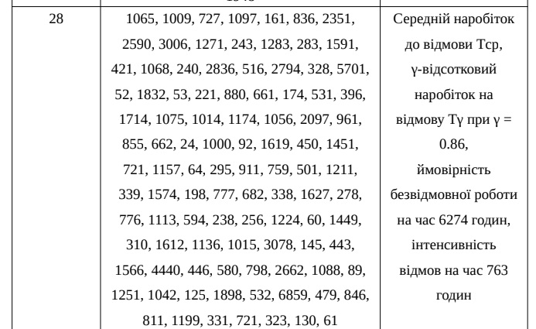

ІІ. Результати виконання лабораторної роботи.
Середній наробіток до відмови Tср: 1046.19
γ-відсотковий наробіток на відмову Tγ при γ = 0.86: 223.3162790697675
Ймовірність безвідмовної роботи на час 6274 годин: 0.00853
Інтенсивність відмов на час 763 годин: 0.000962
ІІІ. Висновки
В ході виконання роботи було обчислено всі необхідні показники. Для цього була розроблена програма на мові Python.

